SOMMAIRE

SOMMAIRE 1
DEDICACE 2
REMERCIEMENTS 3
LISTE DES TABLEAUX 4
LISTES DES FIGURES 5
LISTE DES ABREVIATIONS 6
RESUME 7
ABSTRACT 8
INTRODUCTION GENERALE 9
PREMIERE PARTIE : DOSSIER D’INSERTION 10
CHAPITRE I : PRESENTATION DE L’ENTREPRISE ET DEROULEMENT DU STAGE 11
SECTION 1 : PRESENTATION DE LA STRUCTURE 11
SECTION 2 : RESSOURCES DE L’ENTREPRISE ET FICHE SIGNALITIQUE 14
CHAPITRE II : DEROULEMENT DU STAGE 17
SECTION 1 : ACCEUIL ET INTEGRATION AU SEIN DE LA STRUCTURE 17
SECTION 2 : EVALUATION DU STAGE 18
DEUXIEME PARTIE : DOSSIER TECHNIQUE 20
CHAPITRE III : ANALYSE DE L’EXISTANT 21
SECTION 1 : ETUDE DE L’EXISTANT CHOIX DE LA METHODE D’ANALYSE 21
SECTION 2 : CAHIER DE CHARGE 26
CHAPITRE IV: CONCEPTION ET REALISATION DU SYSTEME 32
SECTION 1 : CONCEPTION DU SYSTEME 32
SECTION 2: REALISATION DU SYSTEME 38
BIBLIOGRAPHIE 47
WEBOGRAPHIE 48
ANNEXE 49
TABLE DE MATIERES 50

DEDICACE

A MA

FAMILLE

REMERCIEMENTS

Avec tout notre respect et notre profonde gratitude, je tiens à remercier toutes les personnes qui de près ou de loin ont participées au succès de notre stage :
- M. MBUETANG HEUMBIA Armand, président fondateur de l’institut supérieur polytechnique les Armandin (ISPA), pour la création de cet établissement qui nous a chaleureusement accueillis ;
- M. NIKE NGADA Pierre, directeur de l’institut supérieur polytechnique les Armandin (ISPA), pour le suivi et le contrôle au sein de l’établissement qui nous a chaleureusement accueillis ;
- M. NOMO André Directeur des affaires académiques pour son apport dans le suivi de nos études ;
- Mme NDJOBO NTSA Elisabeth chef de département d’IGL et IWD ;
- A tout le corps enseignant de l’institut Supérieur Polytechnique Les Armandin ; particulièrement ceux de la filière (IGL) pour leur disponibilité pour nos enseignements ;
- M. KAFACK FEUDJO Brandon encadreur professionnel pour l’opportunité qu’i m’a offert en m’acceptant dans son entreprise, pour tous les conseils en enseignements et surtout sa disponibilité ;
- M. KENFACK Alvaro encadreur professionnel pour ses précieux enseignements qui m’ont permis de me familiariser au milieu professionnel ;
- Mr et Mme NGUEMEGNE : mes parents pour le soutien
- Mr et Mme KENMEGNE : mes grands-parents
- Mr NGUIDJOU Rodrigue
- Mr et Mme AKOA

LISTE DES TABLEAUX

Tableau 1 : Ressource matérielles de l’entreprise 17
Tableau 2 : Ressources logicielles de l’entreprise 18
Tableau 3 : fiche signalétique de l’entreprise 19
Tableau 4 :tableau de comparaison entre les deux methode 28
Tableau 5 : tableau récapitulatif des besoins 32
Tableau 6 : ressources matérielles 33
Tableau 7: ressources logicielles. 33
Tableau 8: ressources humaines. 33
Tableau 9: Devis estimatif du projet. 34
Tableau 10: Tableau recaputilatif des languages utilises 43
Tableau 11: Tableau recaputilatif des outils utilises 47

LISTES DES FIGURES

Figure 1 : organigramme de l’entreprise 16
Figure 2 : plan de localisation 17
Figure 3 : Diagramme de Gantt 31
Figure 4 : Diagramme de classe. 37
Figure 5: Diagramme de cas d’utilisation. 38
Figure 6: Diagramme de séquence de connexion, déconnexion, enregistrement des données. 40
Figure 7: Diagramme D’activite de Connexion. 40
Figure 8: Diagramme D’activite de Suppression des donnees 41
Figure 9: Diagramme D’activite de Telechargement des donnees 41
Figure 10:Interface d’intellij IDEA 45
Figure 11: interface de Visual Studio Code 45
Figure 12: Interface de postman 46
Figure 13: Interface de Google Chrome 46
Figure 14: Interface de Lucidchart 47
Figure 15: Interface de GitHub 47
Figure 16: code BackEnd 50
Figure 17: code BackEnd 50
Figure 18: code BackEnd 51
Figure 19: code FrontEnd 51
Figure 20: Interface de Connexion 52
Figure 21: Interface D’Inscription 52
Figure 21: Interface de Gestion des Information de Connexion 53
Figure 22: Interface de Gestion des Documents 54

LISTE DES ABREVIATIONS

SIGLE | SIGNIFICATION
BTS | Brevet de technicien Supérieur
ISPA | Institut Supérieur Polytechnique Les Armandins
IGL | Ingénieur en Génie Logiciel
My SQL | My Structured Query Language
MERISE | Méthodes D’étude et de Réalisation Informatique pour les Systèmes d’Entreprise
IOS | IPhone Operating System
Mac Os | Macintosh System

RESUME

En tant que étudiant à l’Institut Supérieur Polytechnique les Armandins ,dans le cadre de la validation du Brevet de Technicien Supérieur (BTS),j’ai effectué un stage académique obligatoire qui vise à nous confronter aux réalités du monde professionnels, d’approfondir mes compétences techniques et à mettre en pratique les connaissances acquise .durant notre immersion du 04 Juillet au, Jai intègre l’équipe de développement sous la supervision de monsieur KENFACK ALVARO et J’ai été charge : « LA CONCEPTION ET REALISATION D’UN SITE SECURISE DE GESTION DES DONNEES PERSONNELS » . Ce projet s’inscrit dans un contexte où la protection des informations sensibles est un enjeu majeur et d’une importance croissante pour les entreprises et les particuliers .Ma mission consistait à concevoir une plateforme sécurisée et robuste permettant aux utilisateurs de stocker, consulter et gérer ces informations de manière fiable, de manière intuitive et sécurise. Pour y parvenir, j’ai mobilisé des compétences avancées en développement web (HTML, CSS, JavaScript, Java,Sprintboot,tailwing css), en gestion de bases de données (MySQL/MongoDB), ainsi qu’en sécurité informatique (chiffrement AES, authentification à deux facteurs, prévention des injections SQL et des attaques XSS). Ce projet m’a également permis de maîtriser les méthodologies agiles (SCRUM) et les outils de gestion de projet (Slack, Trello,Taiga), tout en renforçant mes capacités à travailler en équipe et à respecter des délais serrés. Enfin, cette expérience a été l’occasion de répondre à des exigences professionnelles réelles, de proposer des solutions innovantes et de contribuer activement à la sécurisation des données dans un environnement opérationnel.

ABSTRACT

As a student at the Institute Supérieur Polytechnique Les Armandins, and as part of the requirements for obtaining the Brevet de Technicien Supérieur (BTS), I completed a mandatory academic internship. This internship aimed to expose me to the realities of the professional world, deepen my technical skills, and apply the knowledge acquired throughout my studies. During this immersion, which took place from July 4 to ..., I joined the development team under the supervision of Mr. Kenfack Alvaro. I was assigned the task of designing and developing a secure data management website. This project is set in a context where the protection of sensitive information is a major and growing concern for both companies and individuals. My mission was to design a secure, robust, and user-friendly platform that allows users to store, access, and manage their personal data reliably.To achieve this, I applied advanced technical skills in web development (HTML, CSS, JavaScript, Java, Spring Boot, Tailwind CSS), database management (MySQL, MongoDB), as well as cybersecurity (AES encryption, two-factor authentication, SQL injection and XSS attack prevention).This experience also allowed me to master agile methodologies, particularly SCRUM, and use project management tools such as Slack, Trello, and Taiga. It strengthened my ability to work in a team, meet tight deadlines, and provide innovative solutions in response to real-world professional challenges. In summary, this internship was a valuable opportunity to develop both my technical and interpersonal skills while actively contributing to data security in a demanding operational environment

INTRODUCTION GENERALE

En vue de l’obtention de brevet de technicien supérieur à ISPA, nous sommes tenus d’effectuer un stage professionnel. C’est ainsi que nous avons eu l’opportunité d’effectuer notre stage au sein de l’entreprise KAOLO spécialisé dans les projets informatiques digitales (Génie logiciel, infographie et web design réseau et sécurité, marketing digital, gestion commerciale, etc.), qui s’est tenu du 04 Juillet au 25 septembre 2025 soit une durée de trois mois. Dans un monde de plus en plus connecté, la gestion et la protection des données personnelles sont devenues des enjeux majeurs pour les entreprises comme pour les utilisateurs. Les fuites de données, les cyberattaques et les violations de la vie privée rappellent l’importance cruciale de la sécurité informatique dans toute application web manipulant des informations sensibles .C’est dans ce contexte que s’inscrit mon stage effectué au sein de l’entreprise KAOLO, où j’ai eu pour mission principale « la conception et la réalisation d’un site web sécurisé dédié à la gestion des données personnelles ». L’objectif était de mettre en place une plateforme permettant la collecte, le traitement et la consultation de données, tout en assurant leur intégrité, leur confidentialité et leur accessibilité uniquement par des utilisateurs autorisés. Ce rapport présente l’entreprise d’accueil, les différents étapes du projet : de l’analyse des besoins à la mise en œuvre technique, en passant par le choix des technologies, la modélisation UML, le développement sécurisé et les tests. Il reflète également les compétences que J’ai pu acquérir dans les domaines du développement web, de la sécurité informatique, ainsi que la gestion des projets.

PREMIERE PARTIE : DOSSIER D’INSERTION

CHAPITRE I : PRESENTATION DE L’ENTREPRISE ET DEROULEMENT DU STAGE

SECTION 1 : PRESENTATION DE LA STRUCTURE

HISTORIQUE DE KAOLO
L’entreprise KAOLO est une société qui offre des formations et des certifications dans le domaine de l’informatique. Kaolo a été fondée en juillet 2022 par une équipe dynamique de jeunes entrepreneurs passionnés par l’innovation technologique et les défis liés à la gestion des systèmes d’information, comprenant notamment Mr. KAFACK FEUDJIO BRANDON et Mr. MBAKO JOSEPH THIERRY. Avec pour objectif de révolutionner le secteur en proposant des solutions personnalisées et évolutives.

FONCTIONNEMENT INTERNE

ORGANIGRAMME

KAOLO regroupe en son sein une jeune équipe très qualifié de dynamique. Elle est porté par un directeur général qui supervise toutes les décisions majeures y compris des projets budgets et partenariats, il négocie les contrats importants et représente l’entreprise auprès des clients et partenaire suivi de son directeur général adjoint. L’objectif principal de l’organigramme est de visualiser facilement la répartition du pouvoir, les communications internes, les chaines de commandement et les flux d’information au sein de l’entreprise. Cela aide à améliorer l’efficacité organisationnelle et à faciliter la prise de décision. Voici comment est organisé l’organigramme de KAOLO :
- Président Directeur General (M. KAFACK FEUDJIO BRANDON) est le plus haut dirigeant de l’entreprise. Son rôle consiste à définir la vision stratégique de l’entreprise, à prendre les décisions importantes, à représenter la société auprès des partis prenants externes et à superviser l’ensemble des activités pour atteindre les objectifs fixés.
- Directeur General (M. KENFACK ALVARO) est chargé d’assister le PDG dans la gestion quotidienne de l’entreprise. Il veille à la mise en œuvre des décisions prises par la direction générale et assure la coordination entre les différents services de l’entreprise.
- Responsable Service Développement (M. MBAKO JOSHEP TIERRY) est en charge de superviser et de coordonner les activités liées au développement de nouveau services ou projets au sein de l’entreprise.il travaille généralement en étroite collaboration avec les équipes techniques pour assurer la réussite des projets.
- Responsable Service Graphisme et Infographie (M. TEUFACK ZEUBOU JEFF VIRGIE) est responsable du design et du marketing de l’entreprise. Il supervise la conception des éléments graphiques, des supports de communication visuelle et s’assure que l’image de marque de l’entreprise est cohérente et attrayante.

PDG

DG (chargé de la supervision techniques des projets

DG (chargé des formations et de la pédagogie)

DG (chargé du design et marketing)

Agent de service

Secrétaire

Agent de service

Agent de service

Figure 1 : organigramme de l’entreprise

PLAN DE LOCALISATION

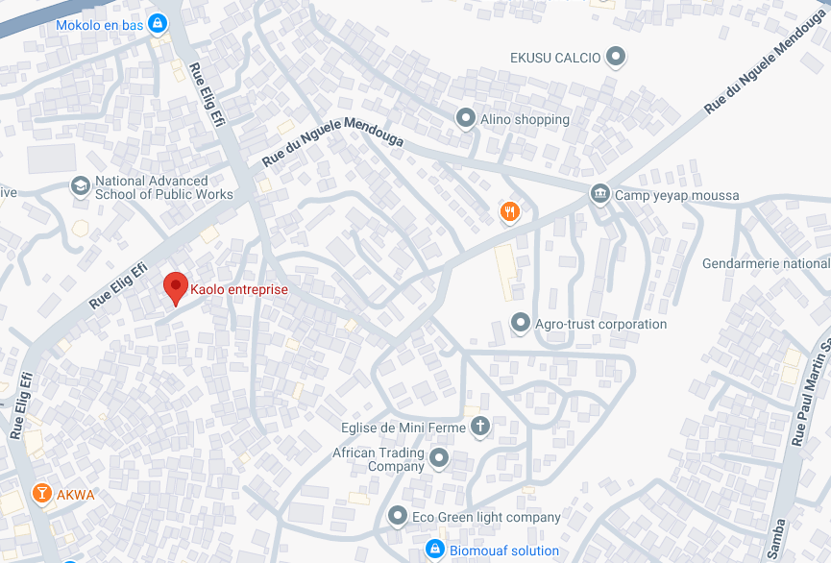

Figure 2 : plan de localisation
Source : Google map
https://www.google.com/maps/@3.868677,11.4976918,17z?entry=ttu&g_ep=EgoyMDI1MDYyMy4yIKXMDSoASAFQAw%3D%3D

MISSIONS DE L’ENTREPRISE
Afin de mieux comprendre le fonctionnement et l’impact de l’entreprise KAOLO dans son secteur d’activité il est important de se pencher sur les différentes missions qu’elle a toujours eu à mener en bien :
- L’une de ses missions clés est d’être la meilleure entreprise offrant des conseils et de formations pratiques à des jeunes et toutes personnes désirantes d’apprendre et faire carrière dans les domaines de l’informatique, leur offrir une formation pratique pour développer leurs compétences et leur expertise dans le domaine de l’innovation technologique et de la gestion des systèmes d’information.
- L’entreprise KAOLO vous accompagnent tout au long de votre développement personnel jusqu’à son succès en offrant des opportunités d’apprentissage, des retours constructifs sur leur travail et des conseils pour les aider à progresser dans leur carrière.
- Transforme votre projet en une réussite et d’améliorer votre productivité.
- Enfin l’entreprise KAOLO fournit des solutions personnalisées de haute qualité qui répondent aux besoins spécifiques de ses clients.

SERVICE DE L’ENTREPRISE

L’entreprise KAOLO fait une suggestion de biens et services intéressantes dans les domaines numériques notamment :
- Création des sites web et d’applications mobiles
- Formation en graphisme et infographie
- Formation en programmation web et programmation mobile
- Formation en sécurité réseaux
- Formation en administration systèmes réseaux et sécurité
- Offre de service de certification en programmation
- Sécurité réseaux et administration réseaux

SECTION 2 : RESSOURCES DE L’ENTREPRISE ET FICHE SIGNALITIQUE

RESSOURCES

Ressources matérielles

Le tableau présenter ci-dessous met en évidences toutes les ressources matérielles que comporte la structure KAOLO
Laptop | 15 | Mac Os big - sur | RAM= 16Go  Dédiée=1/2Go  Disque dur=500Go
Routeur | 02 | - TP-LINK  - Archerc7 | - 4ports  - 58w maximum  - Alimentation  Poe 16.4w par port  - Bande passante 1Gibps
Modem | 02 | - Motorola  MB7621  - ARRIS  Surfboard  SB6183 | - Capacité  Batterie :1500  Mah  - Interface avec ordinateur :  USB2
Projecteur | 01 | Optama HD146X | Résolution : HD  (128x720 pixels),le Full HD (1920x1080 pixels)  Connectivité : HDMI ,  VGA,USB,Wi-Fi

Tableau 1 : Ressource matérielles de l’entreprise

Ressources logicielles

Le tableau représenter ci-dessous met en exergue les ressources logicielles que comporte la structure :

Désignation | Nom | Version
Système d’ exploitation | - Windows 10  - Windows 11  - Ubuntu linux | - 16.07  - Binic Beaver
Antivirus | - Avast  - 360 Security  - Windows Defender | - 21.6  - 5.7  - 4.18.2106.6
Navigateur | - Mozilla Firefox  - Opéra  - Google chrome  - Microsoft Edge | - 128.0  - 112  - 126.0.6478.183  - 126.0.2592.102

Tableau 2 : Ressources logicielles de l’entreprise

FICHE SIGNALITIQUE DE L’ENTREPRISE

LOGO DE L’ENTREPRISE | 
Nom de l’ entreprise | KAOLO
Téléphone | 659 49 06 85/ 699 36 21 40
Email | Kaoloentreprise@gmail.com
Année de création | 2022
Créer par : | M. MBAKO JOSEPH THIERRY et M. KAFACK FEUDJIO BRANDON LANDRY
Localisation | Situé à la chapelle Elig- Effa en face e l’ école des travaux
Direction Général | Yaoundé
Activités principales : | - Création des sites web et applications mobiles  - Formation en programmation web et programmation mobiles  - Formation en sécurité réseaux  - Formation en administration système réseaux et sécurité

Tableau 3 : fiche signalétique de l’entreprise

CHAPITRE II : DEROULEMENT DU STAGE

SECTION 1 : ACCEUIL ET INTEGRATION AU SEIN DE LA STRUCTURE
- PRESENTATION DE LA STRUCTURE D’ACCUEIL
L’équipe de l’entreprise KAOLO a réservé un accueil des plus chaleureux à tous les participants lors de la visite du 04 Juillet 2025 à 8h. M. KAFACK FEUDJIO et M. MBAKO THIERRY ont su transmettre leur passion et leur engagement dès les premiers instants. La matinée a débuté par une présentation des locaux modernes et fonctionnels, suivie par une rencontre avec les équipes dynamiques et motivées. Les règles à respecter au sein de l’entreprise ont été clairement exposées, mettant en avant l’importance de la collaboration et du professionnalisme. Enfin, les réalités du monde professionnel ont été abordées avec sincérité, offrant aux visiteurs un aperçu concret du quotidien au sein de KAOLO.
- INTEGRATION
Arrivé au sein de l’entreprise KAOLO, diverses mesures ont été mises sur pied afin de faciliter l’avancement et la réussite des projets des stagiaires. Tout d’abord, une fiche de présence a été établie pour assurer un suivi rigoureux des heures de travail et des disponibilités de chacun.
Par ailleurs, des comptes ont été créés sur des plateformes collaboratives essentielles. L’utilisation de Slack a permis une communication fluide et instantanée entre les stagiaires et leurs encadreurs, facilitant ainsi les échanges d’informations et la coordination des taches.
Ensuite, l’outil Taïga a été mis en place pour simplifier le suivi des étapes de réalisations des projets. Cette plateforme a offert une vision claire des tâches à accomplir, de leur avancement et des deadlines à respecter, favorisant ainsi une meilleure organisation et une gestion efficace du temps.
Enfin, l’utilisation de Git Hub s’est révélée cruciale pour le développeur, leur permettant de stocker et partager aisément leurs codes et informations sur un dépôt sécurisé. Cette collaboration en ligne a grandement facilité le travail d’équipe et la gestion des versions des projets.
Ces mesures ont joué un rôle essentiel dans le bon déroulement des projets durant le stage.

SECTION 2 : EVALUATION DU STAGE

ACTIVITES MENES
Les activités menées au sein de l’entreprise étaient :
- Effectuer des taches de nettoyage de la structure
- La création des comptes, SLACK, TAIGA, GITHUB
- L’apprentissage sur le domaine du développement web et mobile
- L’utilisation des différents outils de développement tels que python, JavaScript, react-js, création des diagrammes UML, tailwing css
- Apprentissage sur le language java et sprinboot
- Installation de l’IDE Intellij pour faire du back-end java

APPORT DU STAGE
- Acquisition d’expérience pratique : ce stage nous a permis d’acquérir des expériences concrètes sur la programmation .cette expérience nous a permis de mettre notre connaissance théorique appris en classe et de développer d’avantage des connaissances.
- Développement des compétences professionnels : ce stage nous appris à développer et améliorer des compétences professionnel dans le monde du travail la gestion du temps, comment se comporter en société, cultiver l’esprit du travail en équipe, la communication et la résolution des problèmes.
- Apprentissage de nouvelles technologies : notre stage à kaolo nous a permis d’apprendre de nouvelles technologie dans le but de rendre, de concevoir une plateforme performante, sécurisé et moderne.
- Amélioration du curriculum vitae : ce stage nous a permis de renforcer notre curriculum vitae qui sera capable de certifier qu’on peut nous adapter dans un milieu professionnel.
- Découverte des avantages de la filière : ce stage nous a ouvert les yeux sur les réalités, les attentes et la grandeur de notre domaine le génie logiciel.

DIFFICULTES RENCONTRES DURANT LE STAGE

- Problème de connexion internet : nous avons subi des interruptions de connexion en raison du dysfonctionnement liés à la fibre optique chez les fournisseurs d’accès à internet (panne de serveurs, dysfonctionnement du réseau, maintenance en cours).
- Les coupures fréquentes d’électricité : qui ralentissait considérablement le travail.

SOLUTION
Au vu de ce problème énoncé plus haut, nous sommes en mesure de suggérer des solutions pour faciliter la progression du travail. Ces suggestions sont :
- Contacter le fournisseur d’accès à internet : en cas de dysfonctionnement persistant, contacter le service client de votre fournisseur pour signaler le problème et demander une assistance technique.
- Vérifier la bande passante : si le problème concerne la lenteur de la connexion, vérifiez la bande passante allouée à votre entreprise et envisager une mise à niveau nécessaire.

DEUXIEME PARTIE : DOSSIER TECHNIQUE

CHAPITRE III : ANALYSE DE L’EXISTANT

SECTION 1 : ETUDE DE L’EXISTANT CHOIX DE LA METHODE D’ANALYSE

PRESENTATION DE L’EXISTANT
A l’ère de la transformation numérique, les données personnelles occupent une place centrale et sa gestion un enjeu majeur dans les échanges, les services et les interactions en ligne. De nombreuses organisations collectent ,stockent et exploitent quotidiennement ces information sensibles tels que :les identités ,addresses,contacts,dossiers medicaux,ou données bancaires a des freins diverses :gestion administrative,communication,marketing ou encore suivi médical .Certaines entreprises disposent de logiciels propriétaires ,tandis que d’autres s’appuient sur des outils bureautiques simples (Excel,Goggle Sheets ) ou des services cloud non spécialises .Dans d’autres cas, des systèmes hérites ( legacy systems ) sont toujours en usage ,avec des architectures peu évolutives et vulnérables.

CRITIQUE DE L’EXISTANT
Elle consiste à recenser les point faibles ou failles des systèmes existant. Au vue de nos recherches et observation, nous avons pu recenser les problèmes et insuffisances suivantes :
- Failles de sécurité
- Chiffrement absent ou faible des données stockées et échangées.
- Accès non restreint : manque de contrôle des droits utilisateurs (tout le monde peut voir/modifier certaines données).
- Authentification basique (souvent juste par mot de passe, sans 2FA).
- Exposition aux attaques : SQL injection, XSS, brute force, etc.

- Non-conformité réglementaire
- Non-respect du RGPD ou des lois locales sur la protection des données.
- Pas de procédure claire pour :
- le droit à l’oubli (suppression des données),
- la portabilité des données,
- le consentement explicite.
- Aucune politique de confidentialité visible ou compréhensible.

- Mauvaise ergonomie
- Interfaces complexes ou non intuitives.
- Peu de clarté sur quelles données sont collectées, pourquoi et comment elles sont utilisées.
- Difficulté pour l’utilisateur à modifier ou supprimer ses données.

- Absence de traçabilité
- Pas de journaux d’accès ou de modification des données.
- Impossible d’auditer qui a consulté ou modifié quelles informations.

- Centralisation mal maîtrisée
- Données dispersées sur plusieurs serveurs ou outils sans synchronisation.
- Sauvegardes rares ou inexistantes.

- Mauvaise interopérabilité
- Difficile à connecter avec d'autres systèmes (pas d’API ou API non documentée).
- Import/export de données limité ou inexistant.

- Performances et fiabilité
- Temps de chargement lents pour l’accès aux données.
- Plantages fréquents ou perte de données lors de la mise à jour.

PROPOSITION DE SOLUTION
Au vue des manquements observes plus haut, nous avons décidé de réaliser un site web sécurise permettant la gestion efficace des données personnels en ligne qui pourra respecte les attentes tels que :
- Sécurité renforcée
- Chiffrement des données (AES pour les données stockées, HTTPS/TLS pour les échanges).
- Mise en place d’une authentification forte (2FA, OTP, biométrie).
- Pare-feu applicatif (WAF) et protection contre les injections SQL/XSS.
- Utilisation de token d'accès sécurisés (JWT, OAuth2).

- Conformité légale (RGPD, etc.)
- Création d’un système de consentement clair et réversible.
- Implémentation des fonctions de :
- Suppression automatique ou manuelle des données (droit à l’oubli),
- Téléchargement des données personnelles (portabilité),
- Historique de traitement.
- Affichage d’une politique de confidentialité accessible…

- Amélioration de l’ergonomie
- Design UX clair, accessible, intuitif (responsive, mobile-friendly).
- Interface de gestion personnelle simple (tableau de bord utilisateur).
- Notifications sur l’usage des données ou les changements.

- Traçabilité et journalisation
- Mise en place de logs d'accès et de modification sécurisés.
- Outils d’audit pour l’administrateur.
- Sauvegarde régulière et versionnage des données sensibles.

- Centralisation et organisation
- Utiliser une base de données bien structurée, centralisée et sécurisée.
- Intégration de systèmes de sauvegarde automatique.
- Mise en place d’un plan de reprise après sinistre (PRA).

- Interopérabilité
- Création d’API RESTful sécurisées et bien documentées.
- Utilisation de formats standards (JSON, XML).
- Compatibilité avec d’autres services (OpenID, SSO, etc.).

- Stabilité et performance
- Serveurs optimisés, hébergement fiable.
- Caching (Redis, Memcached), optimisation des requêtes.
- Tests réguliers de charge et surveillance (monitoring, alertes).

CHOIX DE LA METHODE D’ANALYSE

Avant la conception d’une solution adaptée à la gestion sécurisée des données personnelles, il est essentiel d’analyser en profondeur les besoins, contraintes et caractéristiques du système existant. Cette phase d’analyse vise à identifier les fonctionnalités attendues, les utilisateurs cibles, les risques potentiels, ainsi que les exigences techniques et réglementaires. Elles permettent de modéliser le fonctionnement du système, de cerner les interactions entre les acteurs, de prévoir les flux d’informations et de détecter les faiblesses à corriger. Ces analyses serviront de base solide pour la conception de l’architecture et le développement des solutions.

PRESENTATION MERISE :
La méthode Merise est une démarche d’analyse et de conception de systèmes d'information, largement utilisée dans les projets informatiques, notamment en France et dans les pays francophones. Elle a été développée dans les années 1980 pour répondre à la complexité croissante des projets de gestion informatisée, en apportant une approche rigoureuse, structurée et hiérarchisée. Son principal objectif est de séparer clairement la description des données du système d'information de celle des traitements qu'elles subissent, tout en progressant selon trois niveaux d’abstraction : conceptuel, logique et physique. Cette séparation permet de mieux organiser la réflexion, de favoriser la réutilisation des modèles et de faciliter l’adaptation du système aux évolutions futures. La force de Merise réside dans sa capacité à modéliser aussi bien les besoins métier que la structure de la base de données ou les flux d'information entre les utilisateurs et le système. Ainsi, elle constitue un cadre méthodologique complet pour la réalisation d’un projet, de l’expression des besoins jusqu'à la mise en production de l'application. Elle possède aussi plusieurs axes de modélisation :
- Modélisation des données : via MCD, MLD, MPD.
- Modélisation des traitements : via Organigrammes, MCT (Modèle Conceptuel des Traitements), MOT (Modèle Organisationnel des Traitements).

PRESENTATION D’UML

UML (Unified Modeling Language) ou Langage de Modélisation Unifié, est une méthode standardisée de modélisation utilisée dans le développement de logiciels orientés objet. Développé dans les années 1990 par Grady Booch, Ivar Jacobson et James Rumbaugh, UML a été adopté comme standard par l’OMG (Object Management Group).UML permet de représenter graphiquement un système logiciel, ses composants, ses comportements, ses acteurs, ainsi que leurs interactions. Il est particulièrement utilisé lors de la phase d’analyse et de conception des projets, pour garantir une compréhension claire et partagée entre les développeurs, analystes et clients.UML a pour objectifs de :
- Modéliser la structure et le comportement d’un système logiciel.
- Visualiser et documenter les besoins, la conception et l’architecture.
- Faciliter la communication entre les membres d’une équipe projet.
- Préparer le développement orienté objet.

UML est composé de 13 types de diagrammes, regroupés en deux grandes familles :
- Diagrammes structurels (représentent les éléments statiques du système)
- Diagramme de composants : visualise les modules logiciels.
- Diagramme de déploiement : montre l’architecture physique (serveurs, bases, relations.)
- Diagramme de classes : montre les entités (classes), leurs attributs, méthodes, et
- connexions).
- Diagramme d’objets, de packages, de profils.

- Diagrammes comportementaux (représentent les interactions et dynamiques)
- Diagramme de cas d’utilisation : décrit les fonctions offertes aux utilisateurs (acteurs).
- Diagramme de séquence : montre l’ordre des échanges entre objets.
- Diagramme d’activités : modélise les processus ou algorithmes.
- Diagramme d’états, de communication, de temps, etc.

PRESENTATION DE LA METHODE CHOISI : UML

Dans le cadre du développement du site de gestion des données personnelles, la méthode UML (Unified Modeling Language) a été utilisée pour modéliser l’architecture du système, ses composants, ainsi que les interactions entre les utilisateurs et les fonctionnalités.UML a permis une approche orientée objet, bien adaptée aux systèmes complexes et évolutifs. Elle a facilité la communication entre les membres du projet (développeurs, analystes, encadreurs) en fournissant des représentations graphiques claires et normalisées.
- Diagrammes utilisés dans ce projet :
- Diagramme de cas d’utilisation : pour identifier les besoins fonctionnels (ex. : créer un compte, consulter ses données, modifier ou supprimer ses informations).
- Diagramme de classes : pour modéliser les entités principales du système (Utilisateur, Données personnelles, Information de compte, Document).
- Diagramme de séquence : pour illustrer les échanges entre les acteurs et le système (ex. : connexion sécurisée, consultation de données).
- Diagramme d’activités : pour décrire les processus métier (ex. : ajout de données, demande de suppression).

- Avantages apportés par UML au projet de conception du site :
- Vision claire des comportements et des structures du système.
- Meilleure organisation du code lors de la phase de développement.
- Documentation utile pour la maintenance et l’évolution future du site.
UML a donc été un outil central dans la phase de conception, assurant une transition fluide vers l’implémentation en garantissant la cohérence entre le besoin initial et la solution finale.

Comparaison entre les deux méthodes

CARACTERISTIQUE | MERISE | UML
ORIENTATION | DONNEES ET TRAITEMENT | OBJET
FLEXIBILITE | MOIN FLEXIBLE | PLUS FLEXIBLE ET EXTENSIBLE
COMPLEXITE | MOIN COMPLEXE POUR LA MODELISATION DES DONNEES ET TRAITEMENTS | PLUS COMPLEXE ,NECESSITE UN APPRENTISSAGE DOMAINE D’APPLICATION
DOMAINE D’ APPLICATION | SYSTEME D’ INFORMATION ,BASE DE DONNEES RELATIONNEL | SYSTEME LOGICIEL , PROGRAMMATION ORIENTEE OBJET
STANDARD | METHODE FRANCAISE | STANDARD INTERNATIONAL (OMG)  COMPLEMENTARITE

Tableau 4 : tableau de comparaison entre les deux méthodes

SECTION 2 : CAHIER DE CHARGE

PRESENTATION DU PROJET
Le projet consiste à développer un site de gestion des données personnelles en ligne.
Il permet aux utilisateurs de créer un compte sécurisé, de consulter, modifier, télécharger ou supprimer leurs données, tout en assurant la confidentialité et la conformité aux réglementations comme le RGPD.Le site inclut des fonctionnalités avancées de sécurité, telles que le chiffrement, la gestion des consentements et la journalisation des accès, afin de protéger les informations sensibles contre tout accès non autorisé.
- Intérêt dans le monde actuel
Dans un contexte où les données personnelles sont devenues un actif stratégique et une cible de cyberattaques, la gestion et la protection de ces informations sont essentielles :
- Protection de la vie privée : les utilisateurs gardent le contrôle sur leurs données.
- Confiance numérique : les entreprises et organisations respectent les lois et gagnent la confiance de leurs clients.
- Conformité légale : réponse aux exigences internationales en matière de protection des données (RGPD en Europe, CCPA en Californie…).
- Lutte contre la cybercriminalité : réduction des risques liés au vol ou à l’utilisation abusive des données.
En résumé, ce projet contribue à instaurer un environnement numérique plus sûr, transparent et respectueux de la vie privée, ce qui en fait un outil pertinent dans notre société hyper connectée.

ORGANISATION DU TRAVAIL ET PLANNING PREVISIONNEL

PRESENTATION DES ACTEURS
Le projet de développement d’un site web de gestion sécurisée des données personnelles a mobilisé plusieurs acteurs aux rôles bien définis, assurant la planification, la conception, la réalisation et la validation de la solution.

MAITRE D’OUVRAGE
Le maître d’ouvrage est l’entité qui initie et finance le projet. Il exprime les besoins fonctionnels, définit les objectifs et attend du projet qu’il réponde à une problématique précise. Dans ce projet, le maître d’ouvrage peut être représenté par l’administration, l’entreprise ou le client qui souhaite mettre en place une plateforme sécurisée de gestion des données personnelles.
Rôle principal :
- Définir le cadre du projet (besoins, délais, budget).
- Valider les spécifications fonctionnelles.
- Vérifier la conformité du livrable avec les attentes.

MAITRE D’ŒUVRE(MOE)

Le maître d’œuvre est chargé de la réalisation technique du projet. Il traduit les besoins exprimés par le maître d’ouvrage en une solution concrète : analyse, conception, développement, tests et livraison. Ce rôle peut être assuré par un développeur senior, une équipe informatique ou, dans le cadre d’un stage, par le stagiaire encadré par un superviseur.
Rôle principal :
- Réaliser l’étude technique du projet.
- Assurer le développement et la mise en œuvre.
- Gérer les aspects techniques, les choix technologiques et les contraintes de sécurité.
- Réception des travaux : Vérification de la conformité de l'ouvrage avant la remise des clés au maître d'ouvrage.
- Coordination des travaux : Gestion des entreprises, respect des délais, suivi des travaux.

PLANNING PREVISIONNEL

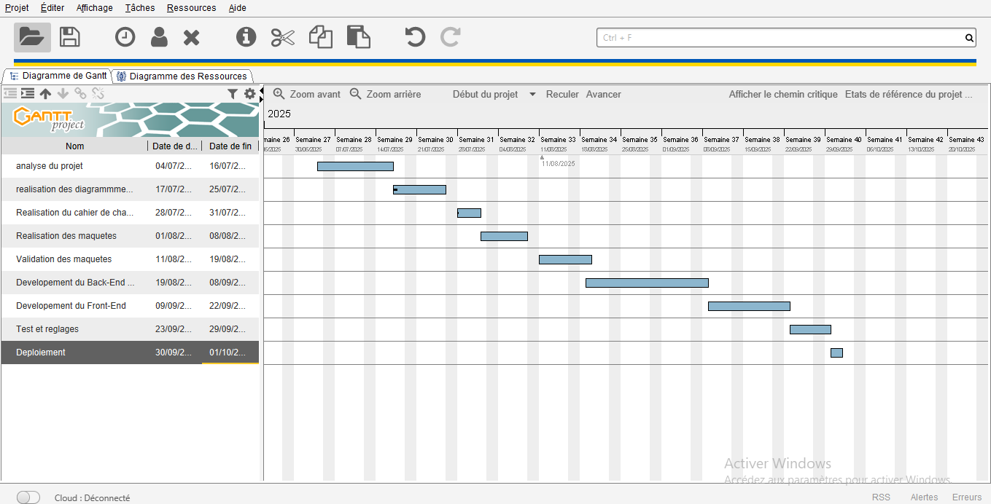

Figure 3 : Diagramme de Gantt

CONTRAINTES FONCTIONNELLES ET NON FONCTIONNELLES

BESOINS FONCTIONNELS
Ce sont les fonctionnalités que le système doit absolument fournir pour répondre aux attentes des utilisateurs.

A. Gestion des utilisateurs
- Création de compte avec informations personnelles (nom, email, téléphone, etc.).
- Authentification sécurisée (mot de passe, éventuellement 2FA).
- Modification et mise à jour des informations personnelles.
- Suppression de compte et de toutes les données associées (droit à l’oubli – RGPD).
- Gestion des rôles et permissions (administrateur, utilisateur standard).

B. Gestion des données personnelles
- Consultation des données stockées par l’utilisateur.
- Téléchargement/export des données (format CSV, JSON ou PDF).
- Historique des modifications apportées aux données.
- Possibilité de corriger ou compléter ses données.
- Fonction de recherche et filtrage des données.

C. Sécurité et confidentialité
- Chiffrement des données sensibles (en transit et au repos).
- Journalisation des accès aux données (logs).
- Notifications en cas d’accès suspect ou modification critique.
- Système de consentement clair pour l’utilisation des données.

D. Communication et support
- Système de messagerie interne ou formulaire de contact.
- Notifications par email ou tableau de bord (changements, alertes de sécurité).
- Page FAQ et aide en ligne.

BESOINS NON FONCTIONNELLES
Ils définissent la qualité et les contraintes techniques du système.

A. Performance
- Temps de réponse inférieur à 2 secondes pour les actions courantes.
- Capacité à supporter au moins X utilisateurs simultanément (scalabilité).

B. Sécurité
- Chiffrement SSL/TLS pour toutes les communications.
- Conformité aux réglementations sur la protection des données (RGPD, CCPA…).
- Politique stricte de gestion des mots de passe (longueur, complexité).
- Système de détection et prévention des intrusions (IDS/IPS).

C. Fiabilité et disponibilité
- Disponibilité du service à 99,9% (SLA).
- Sauvegardes automatiques régulières des données.
- Plan de reprise après sinistre (disaster recovery plan).

D. Accessibilité et compatibilité
- Interface responsive (PC, tablette, mobile).
- Respect des normes d’accessibilité (WCAG).
- Compatibilité avec navigateurs majeurs (Chrome, Firefox, Edge, Safari).

E. Maintenabilité et évolutivité
- Code structuré et documenté pour faciliter la maintenance.
- Architecture modulaire permettant d’ajouter facilement de nouvelles fonctionnalités.
- Utilisation de technologies standards et supportées.
Besoins fonctionnels | Besoins non fonctionnels
Gestion des comptes utilisateurs : création, connexion, modification, suppression, rôles et permissions | Performance : temps de réponse < 2 secondes, gestion de nombreux utilisateurs simultanés
Gestion des données personnelles : consultation, modification, export (CSV/PDF/JSON), historique, recherche | Sécurité : HTTPS, chiffrement, mots de passe sécurisés, conformité RGPD, protection contre-attaques (SQLi, XSS, CSRF)
Sécurité et confidentialité : journalisation des accès, notifications en cas d’accès suspect, gestion du consentement | Fiabilité : disponibilité 99,9%, sauvegardes automatiques, plan de reprise après sinistre
Support et communication : messagerie interne ou formulaire, notifications, FAQ et aide en ligne | Accessibilité : design responsive (mobile, tablette, PC), compatibilité navigateurs, normes WCAG
 | Maintenabilité et évolutivité : code documenté, architecture modulaire, technologies standardisées

Tableau 5 : tableau récapitulatif des besoins

BESOIN OU RESSOURCES MATERIELLES, HUMAINES ET LOGICIELLES

RESSOURCES MATERIELLES
MATERIELS | CARACTERISTIQUES | PRIX TOTAL
Ordinateurs De travail DELL | COREi5 8th generation disque dur 512Go SSD  RAM 16Go  Processeur Intel 3GHZ | 200000FCFA
modem Wifi | Model HUAWEI | 25000FCFA
Connexion internet | Fournisseur d’accès à internet MTN | 45000FCFA
Total |  | 280000FCFA

Tableau 6 : ressources matérielles

RESSOURCES LOGICIELLES

LOGICIELS | CARACTERISTIQUES | PRIX TOTAL
MYSQL | Version récente community | Téléchargement gratuit
LUCIDCHART/START UML | Version récente | 2000F/mois et Téléchargement libre
Frais d’hébergement annuel | Herbagement web avec CPANEL | 20000FCFA/MOIS X 3
GitHub | Dépôt de code | Téléchargement gratuit
Windows 10 | Système d’ exploitation | 100000FCFA
Intellij idea | IDE | Téléchargement gratuit
Visual code | Editeur de code | téléchargement gratuit
Postman | Test de code | Téléchargement gratuit

Tableau 7: ressources logicielles.

RESSOURCES HUMAINES

NOM ET PRENOM | ROLES | DSECRIPTION DU ROLE ET NIVEAU D’INTERVENTION | FONCTIONS
M.KENFACK Alvaro | Encadreur professionnel | Il est charge du suivi des travaux | Chef département programmation à KAOLO
M. DJOBO | Encadreur académique | Supervise la conception et la réalisation du projet | Enseignant à ISPA
M .GAKAM Styve Rayane(moi) | Stagiaire, Étudiant et maitre d’œuvre | Analyse, organise et exécute le projet | Etudiant à ISPA

Tableau 8: ressources humaines.

DEVIS ESTIMATIF DU PROJET

BESOINS | PRIX TOTAL
BESOIN MATERIELS | 280000FCFA
BESOIN LOGICIELS | 360000FCFA
BESOIN HUMAINS | 1000000FCFA
TOTAL | 1640000FCFA

Tableau 9: Devis estimatif du projet.

CHAPITRE IV: CONCEPTION ET REALISATION DU SYSTEME

SECTION 1 : CONCEPTION DU SYSTEME

DIAGRAMMES STATIQUES

DIAGRAMMES DE CLASSES
Le diagramme de classes en UML (Unified Modeling Language) est un type de diagramme statique qui décrit la structure d'un système logiciel en représentant ses classes, leurs attributs, leurs méthodes (ou opérations), et les relations entre les classes.
Une classe est représentée par un rectangle séparé en trois parties :
- la première partie contient le nom de la classe
- la seconde contient les attributs de la classe
- la dernière contient les méthodes de la classe

- Éléments clés d'un diagramme de classes:
- Classes: Représentées par des rectangles divisés en trois compartiments: nom de la class (obligatoire), attributs (variables de la classe) et opérations (méthodes ou fonctions).
- Attributs: Décrivent les caractéristiques de la classe (ex: couleur, taille).
- Opérations: Définissent les actions que la classe peut effectuer (ex: calculer, afficher).
- Relations: Connectent les classes pour montrer les interactions (héritage, association, etc.).

- Types de relations:
- Héritage (Generalisation) : Une classe hérite des propriétés d'une autre classe
- Association : Relation entre deux classes.
- Agrégation : Relation où une classe contient une autre
- Composition : Relation où une classe est la partie d'une autre

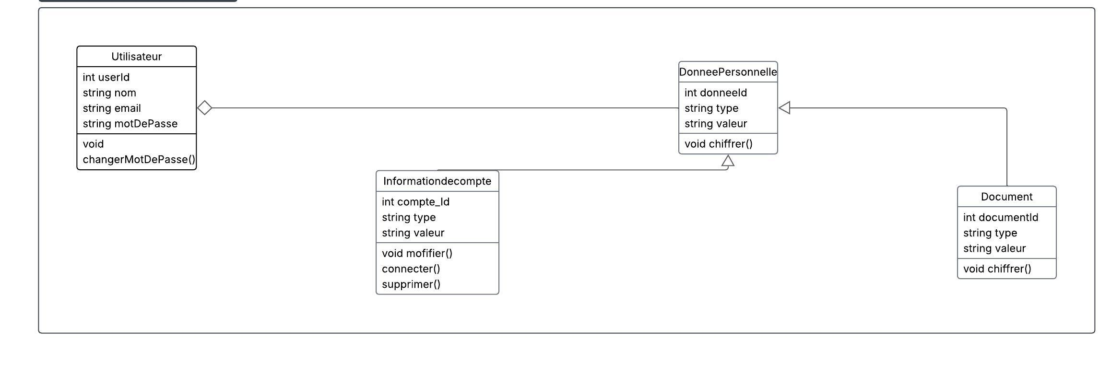

Figure 4 : Diagramme de classe.

DIAGRAMMES DYNAMIQUES OU MODELES DE TRAITAMENT

DIAGRAMME DE CAS D’UTILISATION
Le diagramme de cas d'utilisation en UML (Unifie Mödling Langage) est un type de diagramme comportemental qui permet de représenter les interactions entre des acteurs (utilisateurs ou systèmes externes) et le système que l’on modélise. C’est un outil clé pour analyser les besoins fonctionnels d’un système logiciel.
- Éléments clés d'un diagramme de cas d'utilisation:
- Acteur : Un utilisateur du système (humain ou autre système) qui interagit avec lui pour atteindre un objectif.
- Cas d’utilisation : Une séquence d'actions qu'un acteur effectue pour obtenir un résultat spécifique. Il représente une fonctionnalité ou un objectif du système.
- Système : Le périmètre délimité du système analysé.
- Relations : Les liens entre les acteurs et les cas d'utilisation, indiquant les interactions
Possibles. Les relations les plus courantes sont :
- Association : Indique qu'un acteur utilise un cas d'utilisation.
- Inclusion (include): Un cas d'utilisation est une partie obligatoire d'un autre cas d'utilisation.
- Extension (extend): Un cas d'utilisation est une fonctionnalité optionnelle ajoutée à un autre cas d'utilisation. Généralisation (ou héritage): Un cas d'utilisation hérite des propriétés d'un autre cas d'utilisation.

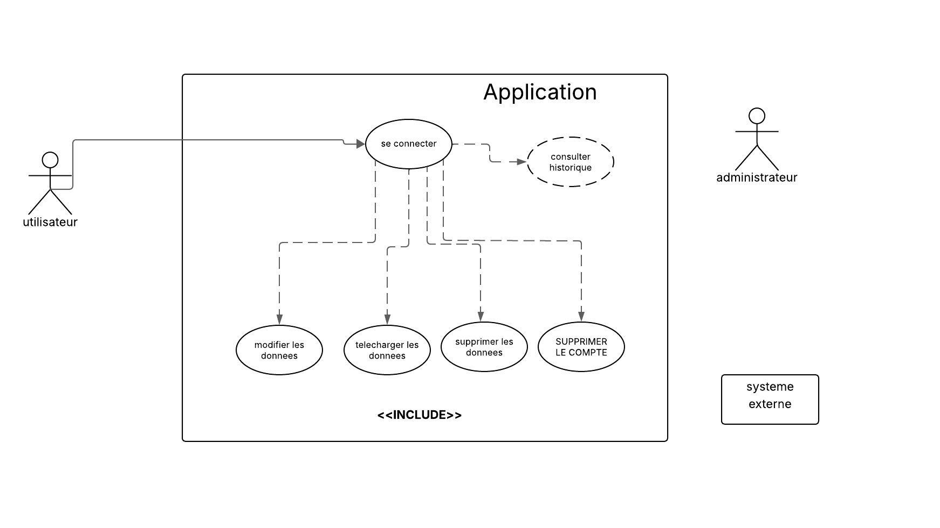

Figure 5: Diagramme de cas d’utilisation.

DIAGRAMME DE SEQUENCE
Le diagramme de séquence permet de montrer les interactions d'objets dans le cadre d'un scenario d'un diagramme des cas d'utilisation. Dans un souci de simplification, on représente l'acteur principal à gauche du diagramme, et les acteurs secondaires éventuels à droite du système. Le but est de décrire comment se déroulent les interactions entre les acteurs ou objets. Il est utilisé pour visualiser la chronologie des appels, requêtes et réponses entre les différents composants d’un système, souvent dans le cadre de l’analyse des cas d’utilisation ou la conception logicielle.
- Éléments clés d'un diagramme de séquence :
- Lignes de vie (Lifelines) : représentent les objets ou les acteurs participant à l'interaction, avec le temps s'écoulant verticalement.
- Messages : indiquent la communication entre les objets, avec différents types de flèches pour les messages synchrones, asynchrones, etc.
- Activations (Activation Boxes) : représentent le moment où un objet est actif et exécute une opération en réponse à un message.
- Fragments (Fragments) : utilisés pour représenter des structures conditionnelles, itératives, ou d'autres constructions complexes dans l'interaction.

- Utilisations d'un diagramme de séquence :
- Analyse des besoins : identifie les classes nécessaires et leur comportement lors des interactions.
- Conception : Montre le fonctionnement du système pour accomplir des interactions spécifiques.
- Développement : documente le comportement des objets et la manière dont ils collaborent.
- Compréhension et débogage : aide à comprendre le flux de contrôle et les interactions dans un système complexe.

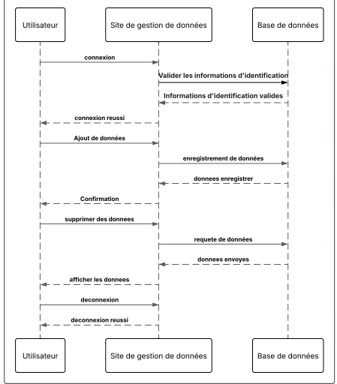

Figure 6: Diagramme de séquence de connexion, déconnexion, enregistrement des données.

DIAGRAMME D’ACTIVITE
Un diagramme d'activité est une représentation graphique d'un processus, montrant les actions, les flux de contrôle et les points de décision qui le composent. Il est utilisé pour modéliser le comportement d'un système, les flux de travail, ou les processus métiers. Il est similaire à un organigramme, mais avec une représentation plus détaillée des actions et des décisions.
Importances du diagramme d’activité :
- Représentation visuelle : le diagramme d'activité illustre visuellement les étapes d'un processus, y compris les actions, les décisions et les flux.
- Utilité : il est utilisé pour la modélisation, la planification et l'optimisation des processus dans divers domaines, notamment l'informatique et la gestion.
- Comparaison avec l’organigramme : bien qu'il ressemble à un organigramme, le diagramme d'activité se concentre sur la vue d'ensemble des processus et de leurs sous-processus, tandis qu'un organigramme détaille les actions à chaque étape.
- Symboles clés : il utilise des symboles tels que des actions, des flux d'actions, des décisions (losanges), des jonctions (barres de synchronisation) et des états finaux.

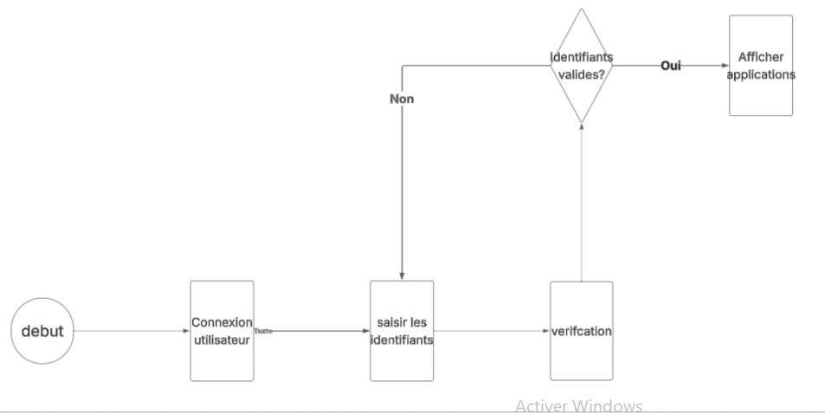

Figure 7: Diagramme D’activité de Connexion.

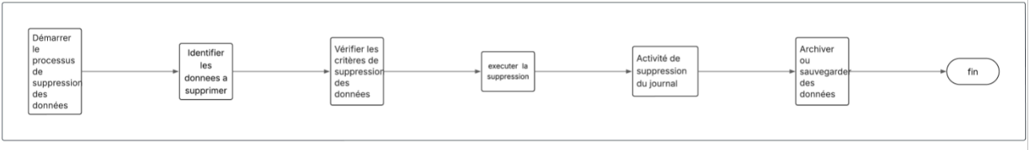

Figure 8: Diagramme D’activité de Suppression des données

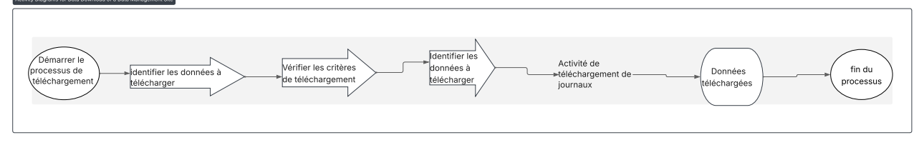

Figure 9: Diagramme D’activité de Téléchargement des données

SECTION 2: REALISATION DU SYSTEME

PRESENTATION DES OUTILS DE TRAVAIL

LANGUAGES DE PROGRAMMATION

JAVA
Java est un langage de programmation polyvalent et une plateforme informatique, largement utilisés pour développer des applications dans divers domaines, notamment les applications web, mobiles, d'entreprise et les jeux. Sa popularité repose sur sa portabilité (écrivez une fois, exécutez n'importe où), sa robustesse et sa grande communauté de développeurs.

SPRINGBOOT
Spring Boot est un Framework open source basé sur Java, conçu pour simplifier le développement d'applications Spring. Il réduit le temps de configuration grâce à l'auto-configuration et aux starters, permettant un développement plus rapide et une gestion simplifiée des dépendances. Spring Boot est particulièrement adapté au développement d'API et de microservices .

JAVASCRIPT(JS)
JavaScript est un langage de programmation orienté objets et événements, utilisé principalement pour rendre les pages web interactives. Il permet de manipuler le DOM (Document Object Model), d’écouter et de répondre aux actions de l’utilisateur, de modifier dynamiquement le contenu et le style, et de communiquer avec des serveurs via des requêtes HTTP. Il est exécuté côté client par le navigateur, mais peut aussi être utilisé côté serveur grâce à Node.js.

NODE.JS
Node.js est un environnement d’exécution JavaScript basé sur le moteur V8 de Google Chrome. Il permet d’exécuter du JavaScript côté serveur, rendant possible le développement d’applications web complètes en utilisant un seul langage pour le front-end et le back-end. Node.js est asynchrone et orienté événements, ce qui le rend performant pour les applications en temps réel. Il dispose de NPM (Node Package Manager), un vaste écosystème de bibliothèques et modules

HTML(Hyper Text Markup Language)
HTML est le langage standard de balisage utilisé pour créer la structure d’une page web. Il définit les éléments du contenu tels que les titres, paragraphes, images, liens et formulaires. Chaque élément est représenté par une balise, souvent en paire (ouverture et fermeture). HTML n’est pas un langage de programmation mais un langage déclaratif, servant uniquement à organiser et hiérarchiser l’information.

ANGULAR
Angular est un framework open-source développé par Google pour créer des applications web dynamiques et structurées. Basé sur TypeScript, il offre une architecture modulaire et repose sur le concept de composants réutilisables pour organiser l’interface utilisateur. . Il est conçu pour les applications complexes, avec un outillage complet incluant la gestion des formulaires, la validation, la communication avec des API et l’optimisation des performances.

CSS (Cascading Style Sheet)
CSS est un langage de feuille de style utilisé pour contrôler l’apparence et la mise en forme des documents HTML. Il permet de modifier les couleurs, polices, tailles, espacements, arrière-plans et dispositions des éléments. CSS offre des fonctionnalités avancées comme Flex box et Grid pour créer des mises en page complexes et adaptatives. Il fonctionne par cascade, ce qui signifie que les styles peuvent être hérités ou écrasés selon la priorité.

MY SQL
MySQL est un système de gestion de base de données relationnelle (SGBDR) open-source très populaire, basé sur le langage SQL (Structured Query Language). Il permet de stocker, organiser, gérer et interroger des données de manière structurée dans des tables liées entre elles par des relations. MySQL est largement utilisé pour les applications web, souvent en combinaison avec des langages comme PHP, Java ou Node.js.

TAILWIND.CSS
Tailwind CSS est un framework CSS basé sur l’approche utilitaire. Il propose un large ensemble de classes prédéfinies qui appliquent directement des styles spécifiques aux éléments HTML, ce qui permet de concevoir rapidement des interfaces sans écrire de CSS personnalisé. Grâce à sa configuration flexible, il favorise la cohérence visuelle et accélère le développement, notamment dans les projets modernes utilisant des frameworks comme React ou Vue.
TECHNOLOGIE | ROLE PRINCIPAL | LOGO | EXEMPLE D’UTILISATION
HTML | Structure de la page web |  | <h1>Titre</h1>
CSS | Style visuel |  | h1 { color: red; }
JavaScript | Interactivité |  | alert("Bonjour");
Tailwind CSS | Style rapide avec classes utilitaires |  | <p class="text-blue-500">Texte</p>
Node.js | Serveur en JavaScript |  | app.get("/", ()=>{})
Angular | Framework front-end |  | ng generate component header
Java | Langage de programmation (POO) | 
MySQL | Base de données relationnelle |  | SELECT * FROM utilisateurs;
Springboot | Framework back-end Java |  | Création d’une API REST @RestController

Tableau 10: Tableau récapitulatif des langages utilises

OUTILS ET ENVIRONNEMENT DE DEVELLOPEMENT

Inteliij IDEA
IntelliJ IDEA est un environnement de développement intégré (IDE) puissant développé par JetBrains, principalement destiné aux langages Java mais compatible avec de nombreux autres langages (Kotlin, Python, JavaScript…). Il offre des fonctionnalités avancées telles que l’autocomplétion intelligente, la navigation dans le code, le débogage intégré, la gestion de projets Maven/Gradle et l’intégration avec des systèmes de contrôle de version comme Git. Sa robustesse et ses outils intégrés en font un choix privilégié pour les projets complexes.

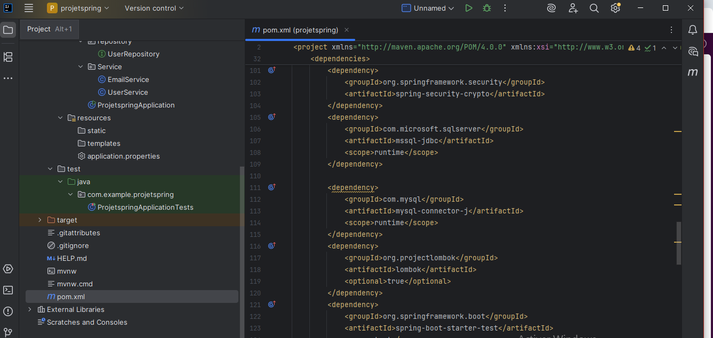

Figure 10:Interface d’intellij IDEA

Visual Studio Code
Visual Studio Code est un éditeur de code source gratuit et léger développé par Microsoft. Il supporte de nombreux langages via des extensions et propose des fonctionnalités comme l’auto complétion, le débogage, la coloration syntaxique, la gestion Git intégrée et un terminal intégré. Son extensibilité et sa rapidité en font un choix populaire pour le développement web et logiciel.
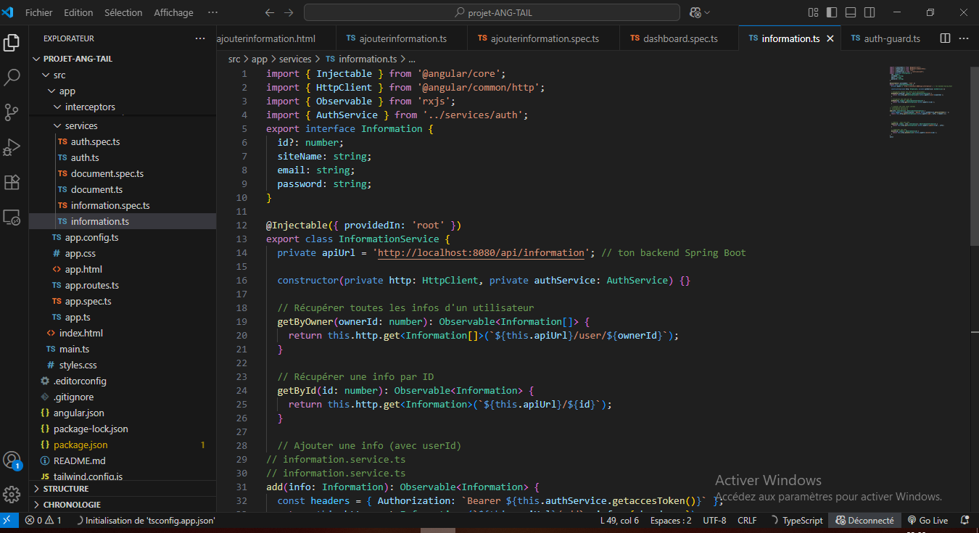

Figure 11: interface de Visual Studio Code

Postman
Postman est un outil de test et de développement d’API qui permet d’envoyer, recevoir et analyser des requêtes HTTP. Il est utilisé pour vérifier le fonctionnement des endpoints d’une application, simuler des appels API et automatiser les tests. Postman supporte différents formats (JSON, XML…) et propose des environnements variables, la documentation automatique et l’exécution de collections de tests.

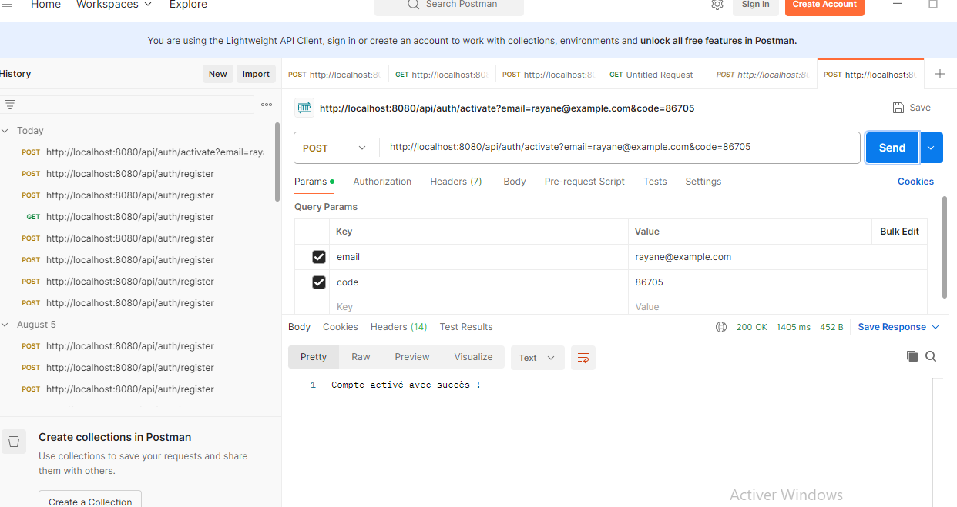

Figure 12: Interface de postman

Google Chrome
Google Chrome est un navigateur web rapide, sécurisé et largement utilisé, développé par Google. Basé sur le moteur de rendu Blink et le moteur JavaScript V8, il est optimisé pour la performance. Il offre des outils de développement intégrés (DevTools) pour inspecter, déboguer et tester les sites web, ainsi qu’un vaste écosystème d’extensions pour ajouter des fonctionnalités.
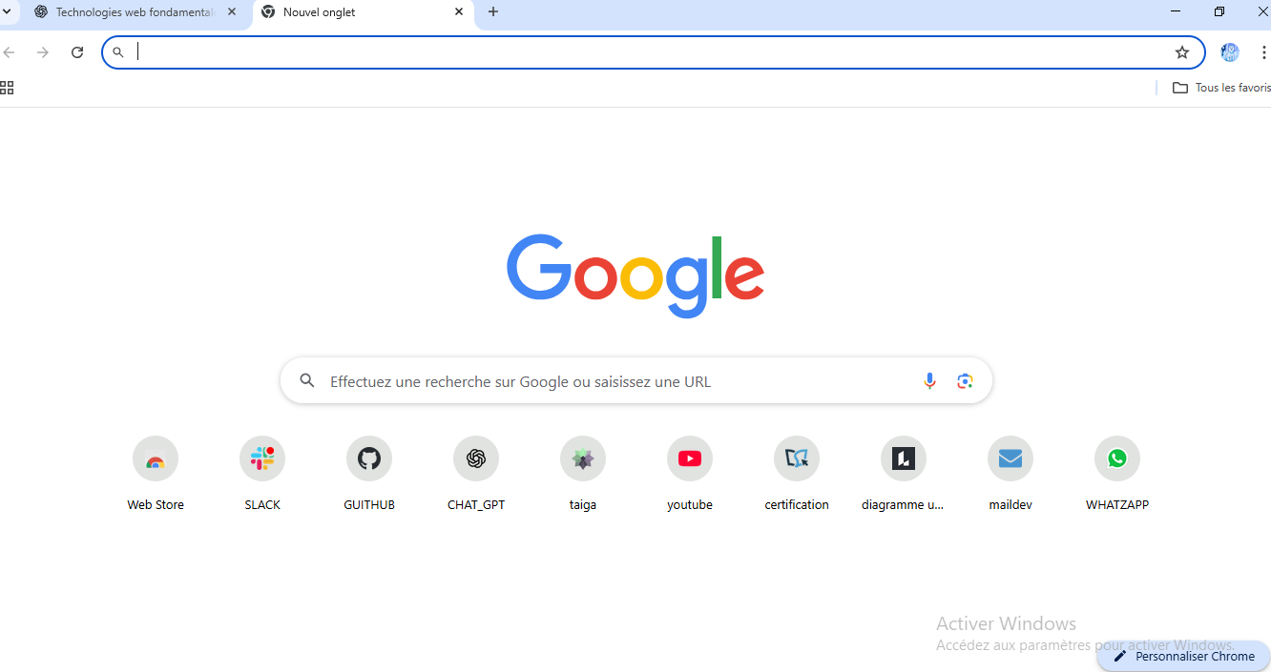

Figure 13: Interface de Google Chrome

LucidChart
Lucidchart est un outil en ligne de création de diagrammes et schémas collaboratifs. Il permet de concevoir des diagrammes de flux, des cartes conceptuelles, des organigrammes et des schémas UML. Son interface intuitive et sa compatibilité multiplateforme facilitent la modélisation visuelle de systèmes complexes, souvent utilisée pour documenter et planifier des projets.
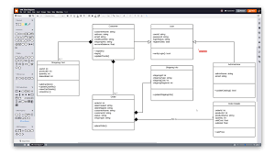

Figure 14: Interface de Lucidchart

Github
GitHub est une plateforme de gestion de code source et de collaboration basée sur Git. Elle permet d’héberger, versionner et partager du code, de gérer les contributions via des pull requests et de suivre les modifications grâce à un historique détaillé. GitHub intègre des outils pour la gestion de projets, l’automatisation (GitHub Actions) et le déploiement continu (CI/CD).
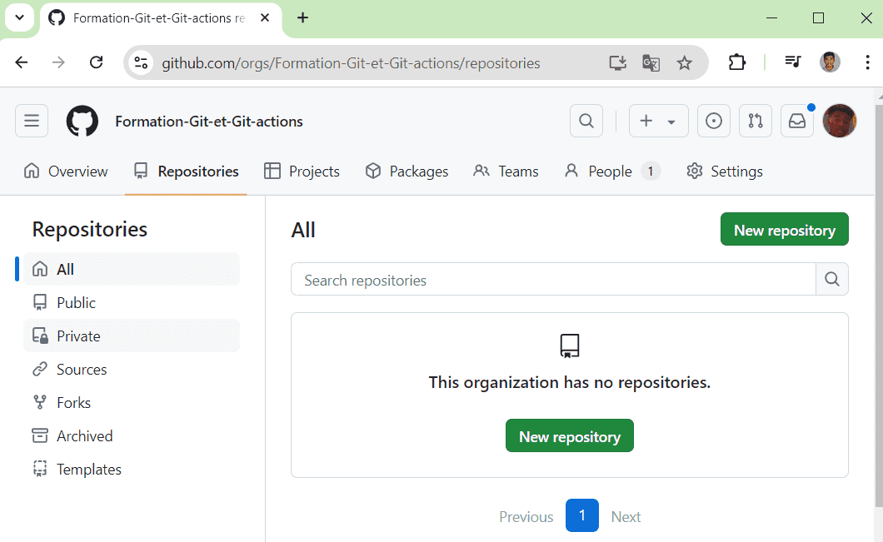

Figure 15: Interface de GitHub

TABLEAU RECAPUTILATIF
OUTILS | ROLE PRINCIPAL | LOGO | EXEMPLE D’UTILISATION
IntelliJ IDEA | Environnement de développement (IDE) |  | Création d’un projet Java Spring Boot
Postman | Test et développement d’API |  | Test d’un endpoint GET /api/users
Google Chrome | Navigateur web |  | Inspection et débogage d’une page web
GitHub | Gestion de code source et collaboration |  | Versionnage d’un projet web collaboratif
Lucidchart | Création de diagrammes |  | Conception d’un diagramme UML
Visual Studio Code | Éditeur de code source |  | Développement d’un site avec HTML/CSS/JS

Tableau 11: Tableau recaputilatif des outils utilises

CHOIX DU SGBD
Pour une administration fiable et optimal, nous optons pour une approche de la base de données dans laquelle les informations sont stockées indépendamment de l’utilisateur. J’ai choisi MySQL comme système de gestion de base de données pour mon application de gestion des données personnelles car il est rapide, fiable et largement utilisé dans les projets web.
Il est open-source et gratuit, ce qui permet de l’utiliser sans frais de licence.
MySQL s’intègre très bien avec Spring Boot grâce à des connecteurs JDBC, ce qui facilite la connexion, et les operations CRUD.De plus, il possede une grande commmunaute et beaucopup de documentation, ce qui aide à resoudre rapidemement les problèmes. Enfin, MySQL est multi-plateforme et compatible avec les environnements de développement locaux comme avec les serveurs en ligne, ce qui rend le déploiement plus simple.

SECURITE DE L’APLLICATION
. L’application est conçue pour protéger les données personnelles des utilisateurs. L’utilisation de Spring Security permet de gérer l’authentification et l’autorisation, assurant que seuls les utilisateurs authentifiés peuvent accéder à certaines fonctionnalités. Les mots de passe sont hachés avant d’être stockés, et l’accès aux documents ou informations sensibles est strictement contrôlé. Le choix de MySQL renforce cette sécurité grâce à une gestion fiable des transactions et des permissions au niveau de la base de données. L’ensemble de ces mesures minimise les risques d’accès non autorisé et d’exposition des données confidentielles.

CODE SOURCE

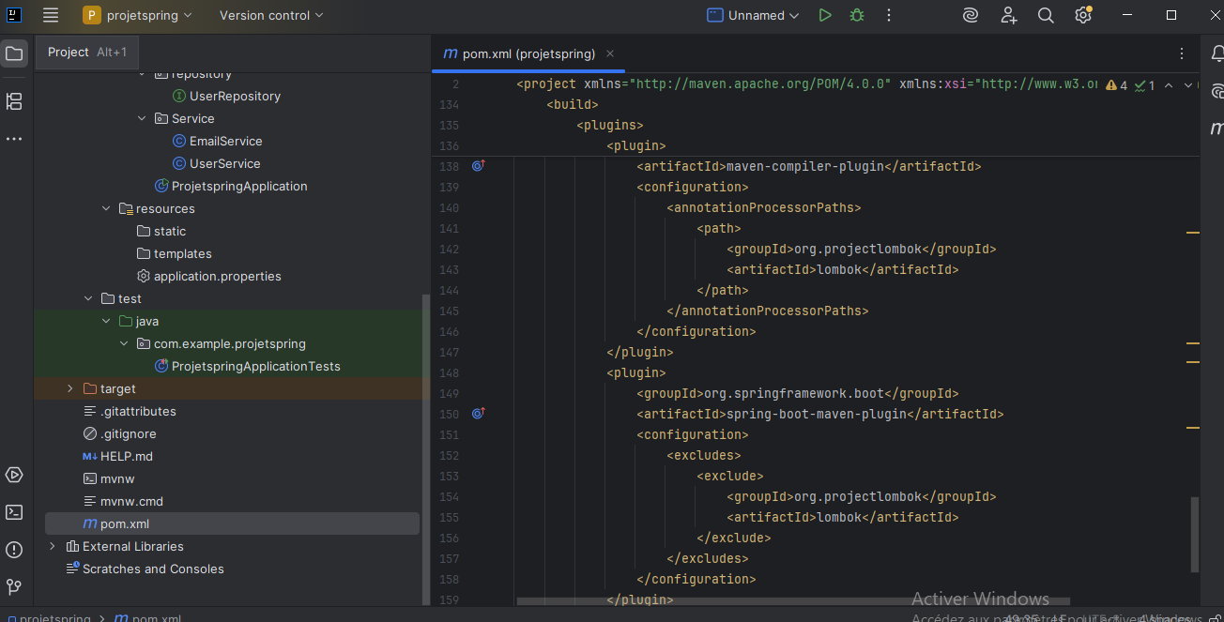

Figure 16: code BackEnd

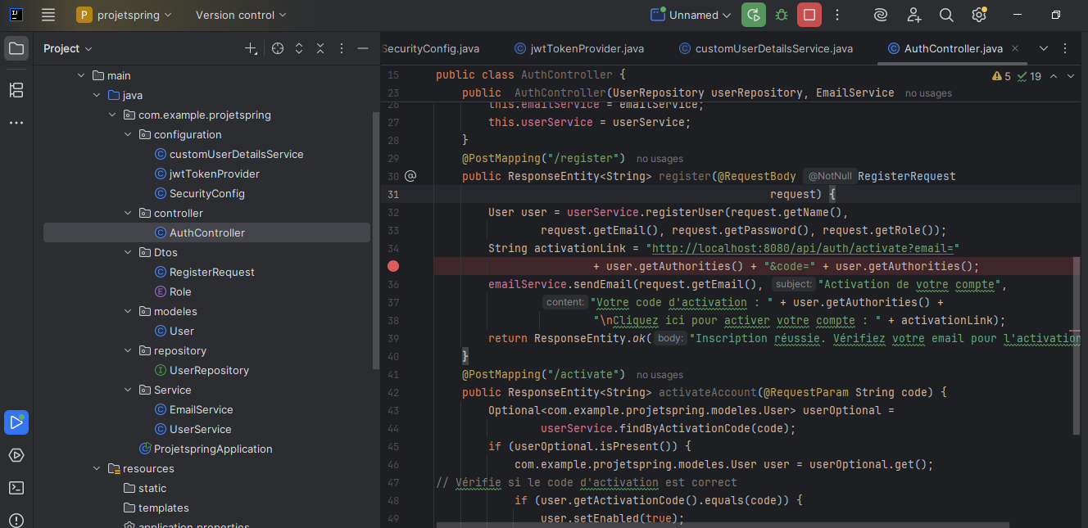

Figure 17: code BackEnd

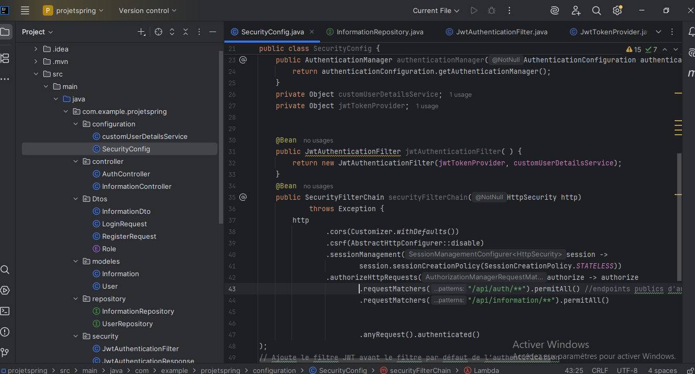

Figure 18: code BackEnd



Figure 19: code FrontEnd

PRESENTATION DES ECRANS

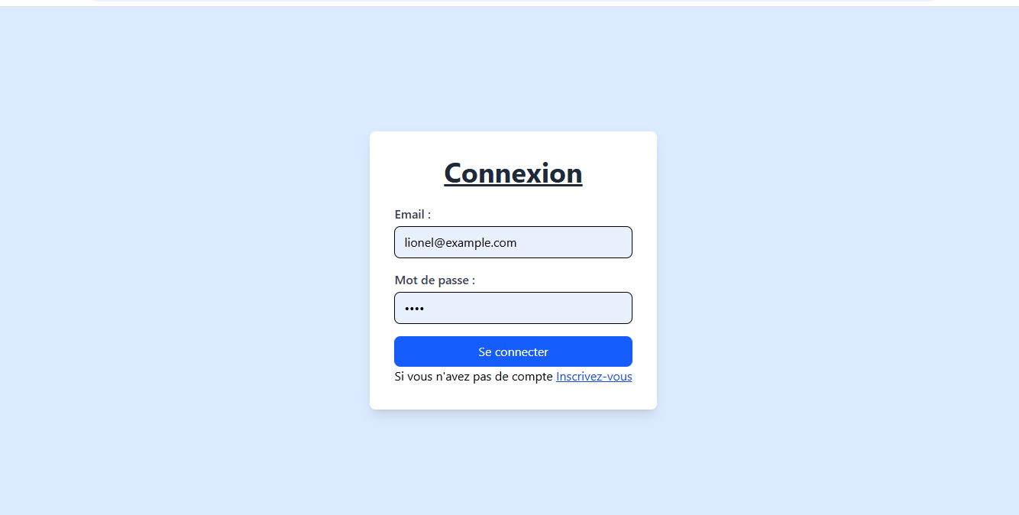

Figure 20: Interface de Connexion

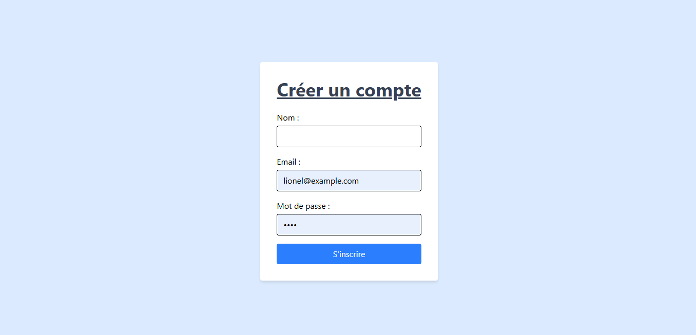

Figure 21: Interface D’Inscription

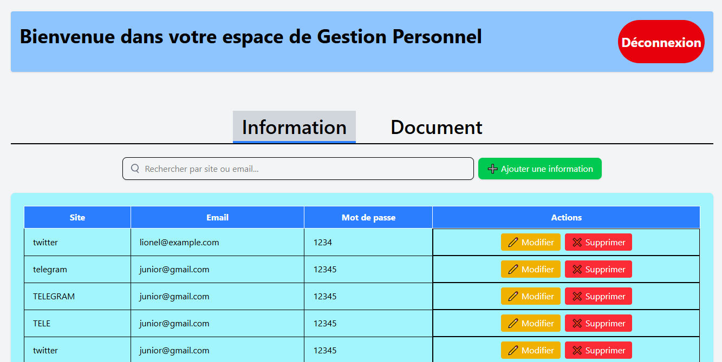

Figure 21: Interface de Gestion des Information de Connexion

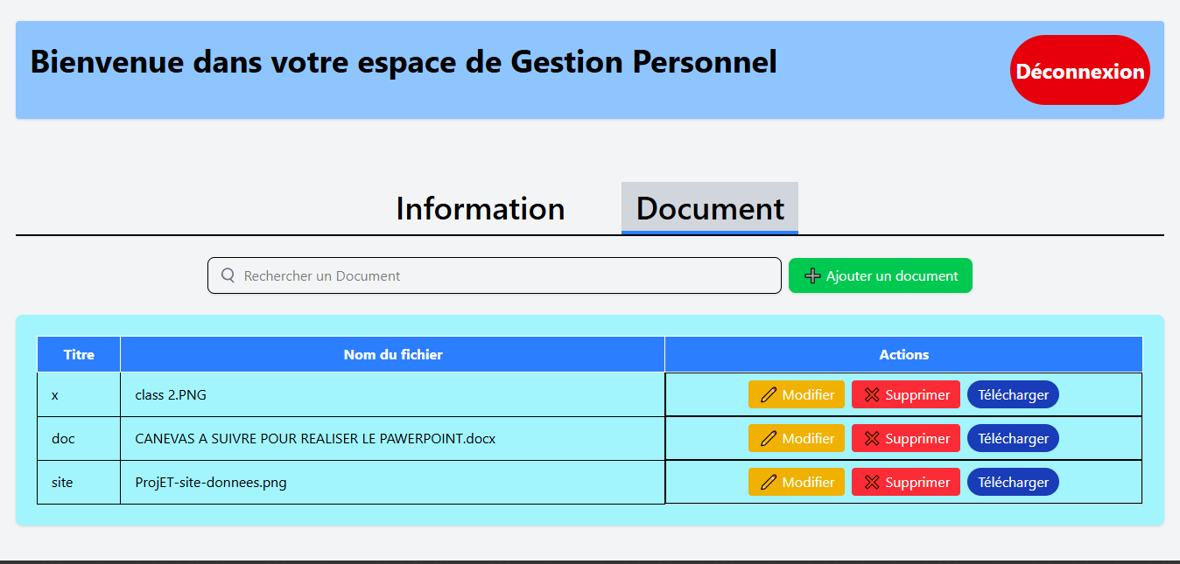

Figure 22: Interface de Gestion des Documents

BIBLIOGRAPHIE

1. COLLET, Thierry Maîtriser Spring Boot 3 : Créez des applications Java modernes et sécurisées Éditions Eyrolles, 2023.

2. DUBOIS, Alain Sécurité des applications web : principes et pratiques Éditions Vuibert, 2021.

3. RINALDI, David. Angular - Développez vos applications web dynamiques avec le framework Google Éditions Eyrolles, 2022.

4. MARTIN, Robert. Clean Code: A Handbook of Agile Software Craftsmanship Prentice Hall, 2009.

5. LALLOUET, Didier.Développement d'applications web avec Spring Boot et Angular Éditions ENI, 2022.

6. DURAND, Michel. Systèmes de gestion de base de données : concepts et modélisation Dunod, 2020.

7. FERNANDEZ, Juan Antonio Medina. Full Stack Development with Spring Boot and Angular Packt Publishing, 2021.
Et les anciens rapport

WEBOGRAPHIE

1. Spring.io
Documentation officielle de Spring Boot
https://spring.io/projects/spring-boot – Consulté le 18 août 2025.

2. Angular.io
Guide officiel du Framework Angula
https://angular.io – Consulté le 19 août 2025.

3. Tailwind CSS
Documentation officielle Tailwind
https://tailwindcss.com – Consulté le 20 août 2025.

4. MySQL – Oracle
Documentation sur MySQL Communiât Server
https://dev.mysql.com/doc – Consulté le 21 août 2025.

5. OWASP Fondation
Bonnes pratiques de sécurité pour les applications web Java et Angula
https://owasp.org – Consulté le 22 août 2025.

6. Stack Overflow
Solutions aux erreurs et conseils pour Spring Boot et Angular
https://stackoverflow.com – Consulté le 23 août 2025.

7. Baeldung
Tutoriels sur Spring Boot et sécurité des API REST
https://www.baeldung.com – Consulté le 24 août 2025.

8.Wikipedia
Documentation en java
https://www.Wipidia.com

9.Google
Documentation generale et recherches
https://www.Google.com

ANNEXE

TABLE DE MATIERES

SOMMAIRE 1
DEDICACE 4
REMERCIEMENTS 5
LISTE DES TABLEAUX 6
LISTES DES FIGURES 7
LISTE DES ABREVIATIONS 8
RESUME 9
ABSTRACT 10
INTRODUCTION GENERALE 11
PREMIERE PARTIE : DOSSIER D’INSERTION 12
CHAPITRE I : PRESENTATION DE L’ENTREPRISE ET DEROULEMENT DU STAGE 13
SECTION 1 : PRESENTATION DE LA STRUCTURE 13
I. HISTORIQUE DE KAOLO 13
II. FONCTIONNEMENT INTERNE 13
1. ORGANIGRAMME 13
2. PLAN DE LOCALISATION 15
III. MISSIONS DE L’ENTREPRISE 16
IV. SERVICE DE L’ENTREPRISE 16
SECTION 2 : RESSOURCES DE L’ENTREPRISE ET FICHE SIGNALITIQUE 16
I. RESSOURCES 16
1. Ressources matérielles 16
2. Resources logicielles 17
II. FICHE SIGNALITIQUE DE L’ENTREPRISE 18
CHAPITRE II : DEROULEMENT DU STAGE 19
SECTION 1 : ACCEUIL ET INTEGRATION AU SEIN DE LA STRUCTURE 19
SECTION 2 : EVALUATION DU STAGE 20
I. ACTIVITES MENES 20
II. APPORT DU STAGE 20
III. DIFFICULTES RENCONTRES DURANT LE STAGE 21
IV. SOLUTION 21
DEUXIEME PARTIE : DOSSIER TECHNIQUE 22
CHAPITRE III : ANALYSE DE L’EXISTANT 23
SECTION 1 : ETUDE DE L’EXISTANT CHOIX DE LA METHODE D’ANALYSE 23
I. PRESENTATION DE L’EXISTANT 23
II. CRITIQUE DE L’EXISTANT 23
III. PROPOSITION DE SOLUTION 24
IV. CHOIX DE LA METHODE D’ANALYSE 25
1. PRESENTATION MERISE : 26
2. PRESENTATION D’UML 26
3. PRESENTATION DE LA METHODE CHOISI : UML 27
4. Comparaison entre les deux methodes 27
SECTION 2 : CAHIER DE CHARGE 28
I. PRESENTATION DU PROJET 28
II. ORGANISATION DU TRAVAIL ET PLANNING PREVISIONNEL 29
1. PRESENTATION DES ACTEURS 29
1.1. MAITRE D’OUVRAGE 29
1.2. MAITRE D’ŒUVRE(MOE) 29
2. PLANNING PREVISIONNEL 30
III. CONTRAINTES FONCTIONNELLES ET NON FONCTIONNELLES 30
1. BESOINS FONCTIONNELS 30
A. Gestion des utilisateurs 30
B. Gestion des données personnelles 30
C. Sécurité et confidentialité 31
D. Communication et support 31
2. BESOINS NON FONCTIONNELLES 31
A. Performance 31
B. Sécurité 31
C. Fiabilité et disponibilité 31
D. Accessibilité et compatibilité 31
E. Maintenabilité et évolutivité 31
IV. BESOIN OU RESSOURCES MATERIELLES, HUMAINES ET LOGICIELLES 32
1. RESSOURCES MATERIELLES 32
2. RESSOURCES LOGICIELLES 33
3. RESSOURCES HUMAINES 33
V. DEVIS ESTIMATIF DU PROJET 34
CHAPITRE IV: CONCEPTION ET REALISATION DU SYSTEME 35
SECTION 1 : CONCEPTION DU SYSTEME 35
I. DIAGRAMMES STATIQUES 35
1. DIAGRAMMES DE CLASSES 35
II. DIAGRAMMES DYNAMIQUES OU MODELES DE TRAITAMENT 36
1. DIAGRAMME DE CAS D’UTILISATION 36
2. DIAGRAMME DE SEQUENCE 37
3. DIAGRAMME D’ACTIVITE 39
SECTION 2: REALISATION DU SYSTEME 41
I. PRESENTATION DES OUTILS DE TRAVAIL 41
1. LANGUAGES DE PROGRAMMATION 41
1.1. JAVA 41
1.2. SPRINGBOOT 41
1.3. JAVASCRIPT(JS) 41
1.4. NODE.JS 41
1.5. HTML(Hyper Text Markup Language) 41
1.6. ANGULAR 41
1.7. CSS(Cascading Style Sheet) 42
1.8. MY SQL 42
1.9. TAILWIND.CSS 42
2. OUTILS ET ENVIRONNEMENT DE DEVELLOPEMENT 43
2.1. Inteliij IDEA 43
2.2. Visual Studio Code 44
2.3. Postman 44
2.4. Google Chrome 45
2.5. LucidChart 46
2.6. Github 46
2.7. TABLEAU RECAPUTILATIF 46
II. CHOIX DU SGBD 47
III. SECURITE DE L’APLLICATION 47
IV. CODE SOURCE 47
V. PRESENTATION DES ECRANS 47
BIBLIOGRAPHIE 48
WEBOGRAPHIE 49
ANNEXE 50
TABLE DE MATIERES 51

